Информация по Году Экология
МБОУ СОШ имени Мустая Карима с.Кляшево
6 апреля 2017 года прошел экологический КВН "Чистая планета" между двумя командами - "Чистый воздух" и "Чистая вода", участниками которого были учащиеся 5-8 классов. Остальные учащиеся были болельщиками. Программа КВНа включала в себя конкурс капитанов, экологических видеороликов от каждой команды, экологических сказок, знатоков флоры и фауны родного края и т.д.
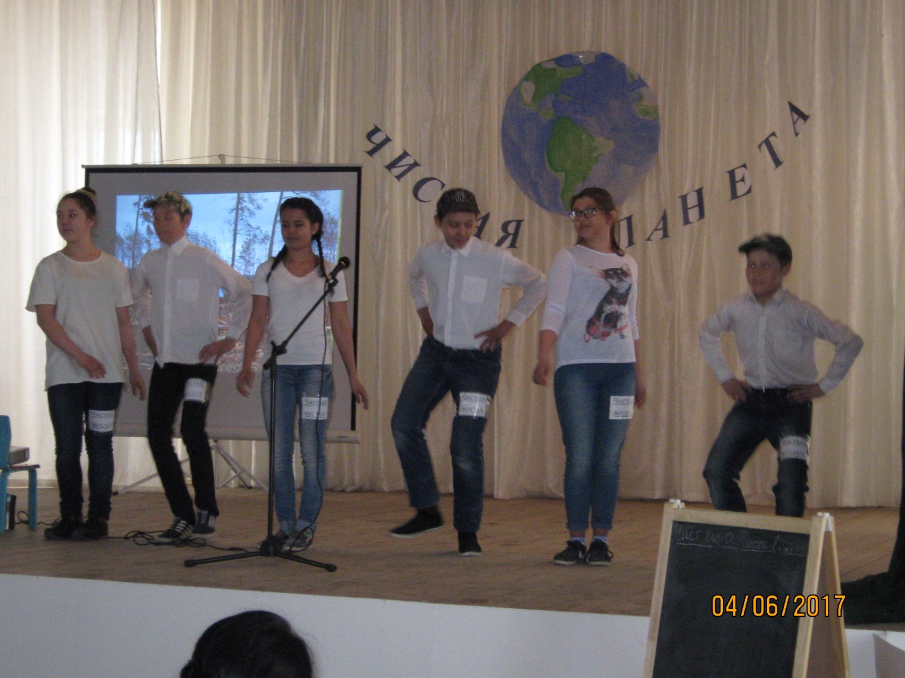

В нашей школе экологический урок и диктант прошли в 7 - 8 классах 15 - 17 апреля 2017

19 апреля 2017 года в 1-2 классах прошло мероприятие "Здравствуй, Птица!" Учащиеся подготовили доклады о птицах, приняли участие в выставке рисунков под названием «Птицы – наши друзья», отыскали загадки, поговорки, стихи, народные приметы, связанные с птицами.
